PROCEDURE CONNEXION AU SITE D’ECO-GESTION BAC PRO INDUSTRIELS (GBPI)
Site Eco/gestion :
https://www.pedagogie.ac-aix-marseille.fr/jcms/c_135379/accueil
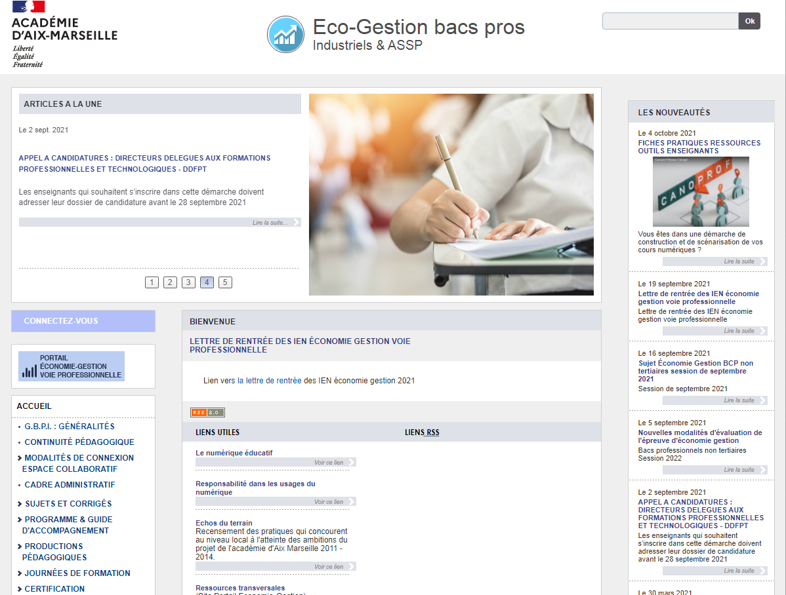
3

PROCEDURE CONNEXION A L’ESPACE COLLABORATIF BAC PRO INDUSTRIELS (GBPI)
Accès au service, selon votre profil :
- Via le portail ARENA : https://appli.ac-aix-marseille.fr en suivant le chemin : Formation et Ressources -> Services de la FOAD -> Plate-forme collaborative : Tribu
- Accès direct : http://tribu.phm.education.gouv.fr/

